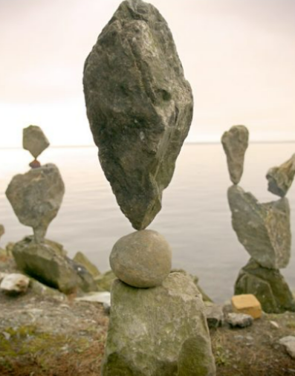

Cursus "Balanceren is een kunst"
Vrijdag 15 september starten we voor de 22ste keer de basiscursus "Balanceren is een kunst". De cursus biedt in acht wekelijkse bijeenkomsten handvatten om meer balans in je eigen leven te creëren. Wat haal je allemaal naar binnen en hoe scheid je af wat niet meer nodig is, zowel op fysiek- als op denkniveau. We besteden aandacht aan deze processen met behulp van kunstzinnig werken en gezamenlijke uitwisseling.
De cursus is ook toegankelijk voor mensen die niet bij een van onze artsen ingeschreven staan.
We kregen veel vragen of de cursus ook een keer in de middag gegeven kon worden, daarom is deze cursus op 8 vrijdagen van 15:00 uur tot 16:30 uur.
Kosten: € 60,00
Cursusbegeleiding:
Silvia Pedrotti, kunstzinnig therapeut
Twan Nijenhuis, verpleegkundige
Meer informatie vind je op Balanceren is een kunst – Gezondheidscentrum Therapeuticum Haarlem.
Aanmelden kan door een mailtje te sturen naar balanceren@therapeuticumhaarlem.nl

